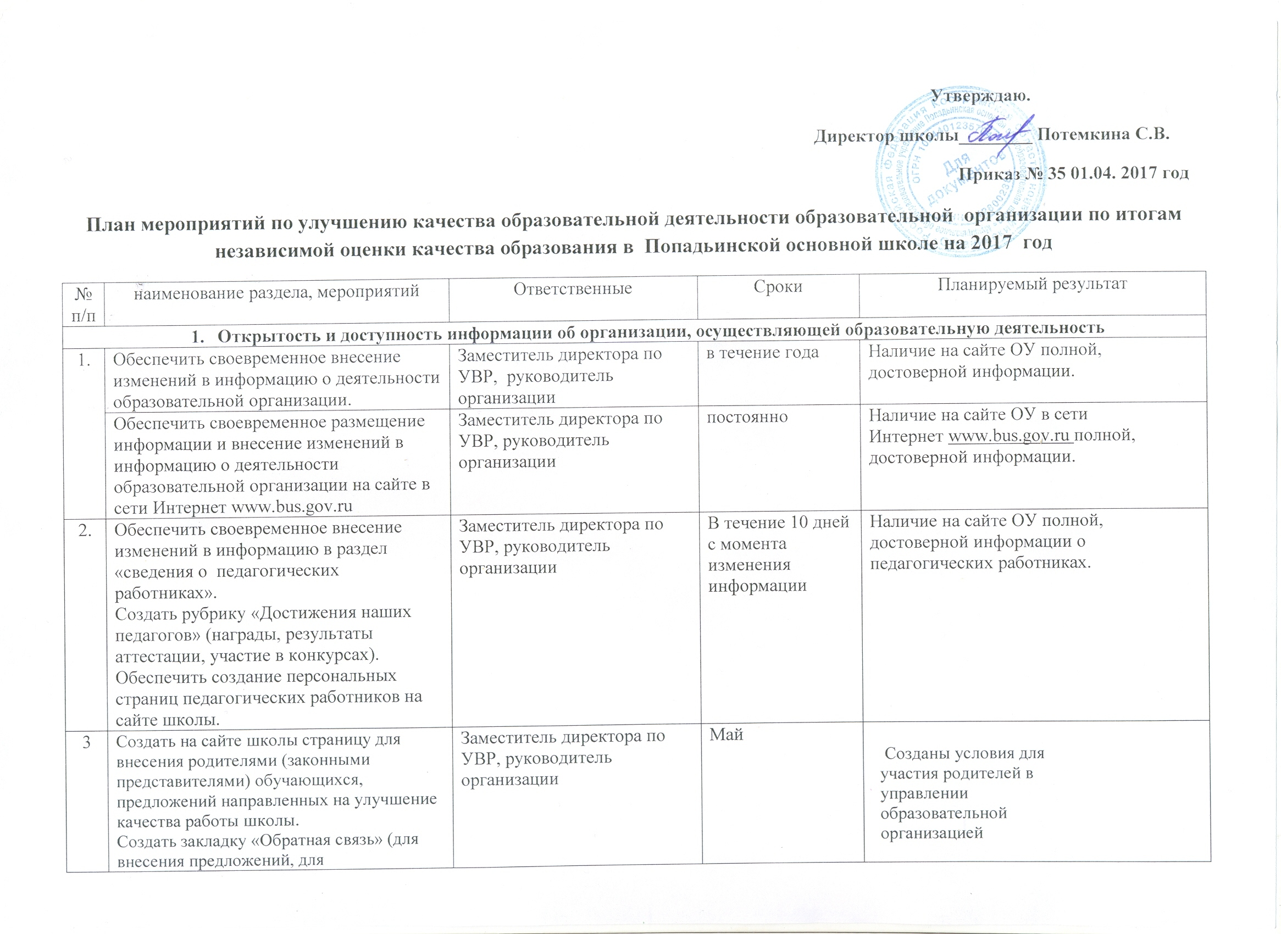
3 | Создать на сайте школы страницу для внесения родителями (законными представителями) обучающихся, предложений направленных на улучшение качества работы школы.  Создать закладку «Обратная связь» (для внесения предложений, для информирования о ходе рассмотрения обращений граждан)  Проинформировать родителей на родительских собраниях:  1. О возможности внесения предложений, направленных на улучшение качества работы школы.  3. О возможности получения информации о ходе рассмотрения обращений.  Разработать памятки, инструкции («Как проголосовать», «Как внести предложение») | Заместитель директора по УВР, руководитель организации  Классные руководители | Май  Апрель
  Созданы условия для участия родителей в управлении образовательной организацией
4 | Обеспечить на официальном сайте школы создание технической возможности получения информации о ходе рассмотрения обращений граждан, поступивших в организацию. | Заместитель директора по УВР, заместитель директора по ВР, руководитель организации | по мере необходимости | Родители будут информированы через сайт о реализации их предложений.
4. | Ежегодно размещать информацию о результатах независимой оценки качества работы школы в публичном докладе руководителя школы | Руководитель ОО | Август | Родители будут информированы через сайт о достижениях школы.
2. Комфортность условий в которых осуществляется образовательная деятельность
1. | Провести педагогический совет «Комфортная школьная среда как часть современной школьной инфраструктуры»  Провести анкетирование родителей по улучшению комфортной среды организации | Заместитель директора по УВР, руководитель организации | Сентябрь  в течение года | Создание условий для комфортного пребывания учащихся.
2. | Обеспечить обновление материально-технической базы и информационного обеспечения школы:  - разнообразить предметно-развивающую среду в школе;  - установить стенды с информацией для родителей - обеспечить своевременную смену информации на стендах. | Заместитель директора по УВР, руководитель организации | в течение года | Создание условий для комфортного пребывания учащихся.
3. | Обеспечить психологическое консультирование родителей на постоянной основе | Заместитель директора по УВР, заместитель директора по ВР, руководитель организации | в течение года | Создание условий для комфортного пребывания учащихся и взаимодействие с родителями.
4. | Создавать условия для развития творческих способностей учащихся, а также для сотрудничества школы с семьёй:  - провести «День матери», «День семьи», «День открытых дверей », - организовать педагогические всеобучи родителей и др. | Заместитель директора по УВР, руководитель организации | в течение года | Создание условий для комфортного пребывания учащихся.
5 | Обеспечить улучшение условий для охраны и укрепления здоровья, улучшения питания:  Проведение родительских собраний на тему:  «Учите детей быть здоровыми».  «Здоровая пища для всей семьи!»  Проведение систематической разъяснительной работы среди родителей и обучающихся о необходимости горячего питания.  Анкетирование учащихся:  - «За что скажем поварам спасибо».  Анкетирование родителей «Ваши предложения по  улучшению школьного питания». | Классные руководители  Заместитель директора по УВР | В течение года | Протоколы родительских собраний.  Размещение информации на сайте школы  Мониторинг результатов анкетирования
6 | Создать условия для индивидуальной работы с обучающимися:  Организация индивидуальной работы с обучающими, испытывающие психологические трудности в школе и в семье. (адаптация, взаимоотношения со сверстниками, учителями, родителями). | Классные руководители, социальный педагог | В течение года
7 | Организация консультаций для по подготовке к Всероссийской олимпиаде школьников (школьный, муниципальный, региональный этапы).  Составление индивидуальных маршрутов для обучающихся, испытывающих трудности в усвоении учебного материала. | Учителя -предметники | В течение года | Результаты участия в олимпиаде.  Итоги обучения по четвертям, учебного года
- Доброжелательность, вежливость, компетентность работников
1. | Проведение мероприятий, направленных на повышение профессионализма, компетентности и соблюдение профессиональной этики. | Заместитель директора по УВР, руководитель организации | в течение года | Создание условий для установления комфортных взаимоотношений работников образовательной организации с обучающимися (воспитанниками). Проведение тренингов, деловых игр, мастер-классов для педагогов с целью повышения профессионального мастерства. -Проведение педагогического совета «Профессиональный имидж учителя» Профессиональное самообразование.
- Удовлетворенность качеством образовательной деятельности организаций
1. | Мероприятия, направленные на повышение уровня удовлетворенности качеством образовательной деятельности МОУ | Заместитель директора по УВР, руководитель организации | в течение года | Совершенствование и повышение качества материально- технической базы в соответствии с требованиями ФГОС; нормами пожарной безопасности и СанПина. Организация и проведение самообследования школы с привлечение родительской общественности.  Обновление требований к методической работе учителей, ориентированной на повышение качества образовательных услуг. Активизация работы совета школы.  Включение в тематику родительских собраний информации о проведении независимой оценки и еѐ результатах.  Обеспечение информирования населения по вопросам независимой оценки качества образования и размещение информации на сайте школы в разделе «Независимая оценка».

